**《决策树模型一》**

相信大家都用过if-then 的语言结构，在很多的时候if-then 的这种结构不仅好用，而且非常的直观。决策树模型就好比这样的结构。

决策树（decision tree）不仅仅是一种分类的算法，其也是一种可用于回归的算法。决策树模型是一种呈现树形结构的模型：

在分类问题中，表示基于特征对实例进行分类的过程．它可以认为是 if-then 规则的集合，也可以认为是定义在特征空间与类空间上的条件概率分布．其主要优点是模型具有可读性，分类速度快。

决策树模型的分类：

1. ID3算法
2. C4.5 算法
3. CART 算法

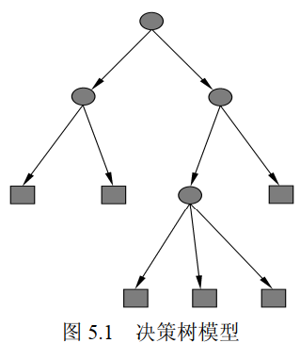

决策树学习本质上是从训练数据集中归纳出一组分类规则，可以简单认为是if-then的一种规则。

在训练数据上训练决策树的时候，我们有可能学习到多个不同的决策树模型。显然我们需要去选择一个误差数据较好差距的决策树，同时具有很好的泛化能力。

毕竟最终我们需要将决策树模型用于测试数据集上的预测测试的。决策树学习的算法通常是一个递归地选择最优特征。

决策树用于防止拟合的方法为剪枝，包括前剪枝和后剪枝。